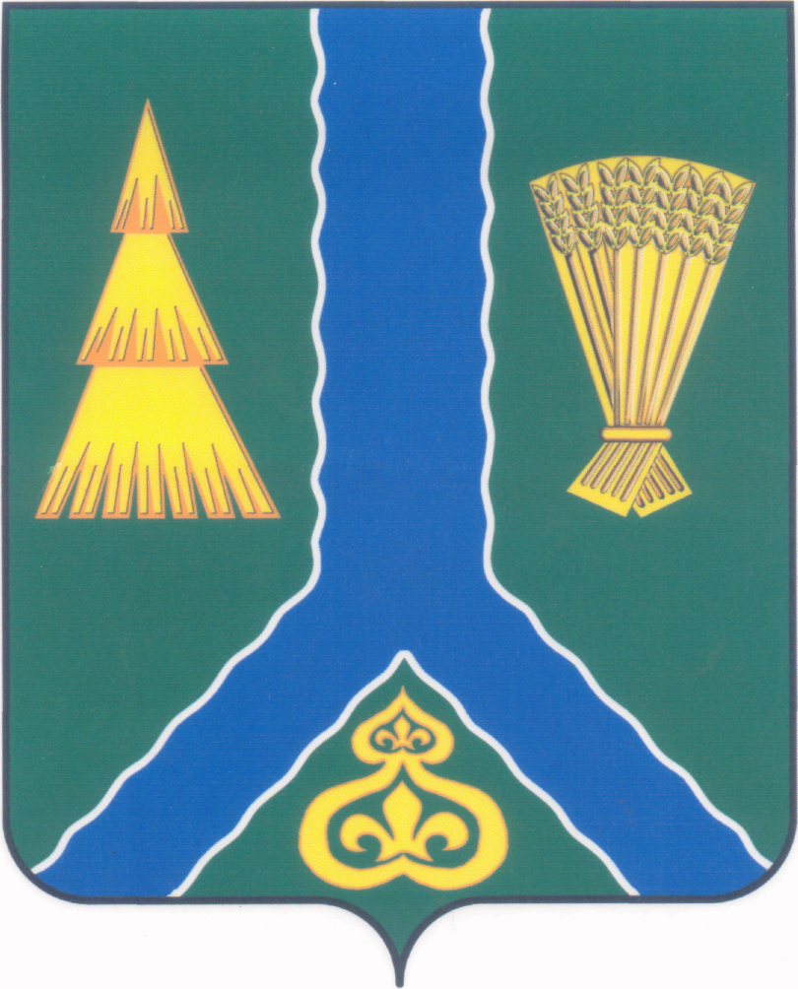
ПОСТАНОВЛЕНИЕ
администрации Тымовского муниципального округа
Сахалинской области

от 27 января 2025 г. | № 2

О повышении с 1 января 2025 года оплаты труда работникам муниципальных учреждений, финансируемых из местного бюджета Тымовского муниципального округа Сахалинской области

В целях обеспечения повышения уровня реального содержания заработной платы, в соответствии со статьей 134 Трудового кодекса Российской Федерации, пунктом 3 постановления Правительства Сахалинской области от 28 декабря 2024 г. № 493 «О повышении с 1 января 2025 года оплаты труда работникам государственных учреждений Сахалинской области», решением Собрания МО «Тымовский городской округ» от 29 июля 2011 г. № 50 «Об утверждении положения об оплате труда работников муниципальных учреждений МО «Тымовский городской округ», постановлением администрации МО «Тымовский городской округ» от 14 сентября 2012 г. № 81 «Об индексации заработной платы работников муниципальных учреждений МО «Тымовский городской округ», администрация Тымовского муниципального округа Сахалинской области ПОСТАНОВЛЯЕТ:
1. Повысить с 1 января 2025 года в 1,135 раза размеры окладов (должностных окладов), ставок заработной платы работникам муниципальных учреждений, финансируемых из местного бюджета Тымовского муниципального округа Сахалинской области.
2. Финансирование расходов, связанных с реализацией настоящего постановления, осуществлять в пределах средств, предусмотренных на эти цели в сметах расходов, планах финансово-хозяйственной деятельности муниципальных учреждений Тымовского муниципального округа Сахалинской области на 2025 год.
3. Разместить настоящее постановление в информационно-телекоммуникационной сети «Интернет» в сетевом издании «Тымовский вестник» (доменное имя TYMNEWS.RU) и на официальном сайте администрации Тымовского муниципального округа Сахалинской области.

Мэр Тымовского муниципального округа Сахалинской области |  | М.А. Мучкаев

